学 号 21307174 姓 名 刘俊杰
实验四 组合逻辑电路分析与设计
一、实验目的
1. 掌握组合逻辑电路的分析方法，并验证其逻辑功能。
2. 掌握组合逻辑电路的设计方法，并能用最少的逻辑门实现之。
3. 熟悉逻辑分析仪的使用。
二、实验仪器及器件
1. 数字电路实验箱，逻辑分析仪
2. 器件：74LS86，74LS197
三、实验预习
1. 复 习 组 合 逻 辑 电 路 的 分 析 方 法 。 对于输出逻辑表达式为 Y=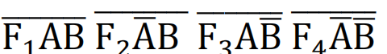̅ 的电路，列出 F4F3F2F1 取不同组合时，A、B、Y 真
值表，从而分析该电路功能。
2. 复习组合逻辑电路的设计方法。对实验中要求设计的电路，列出真值表，
写出函数式，画出逻辑图。
四、实验原理
1. 组合逻辑电路的分析：对已给定的组合逻辑电路分析其逻辑功能。
步骤：（1）由给定的组合逻辑电路写函数式；
（2）对函数式进行化简或变换；
（3）根据最简式列真值表；
（4）确认逻辑功能。
2. 组合逻辑电路的设计：就是按照具体逻辑命题设计出最简单的组合电路。
步骤:（1）根据给定事件的因果关系列出真值表；
（2）由真值表写函数式；
（3）对函数式进行化简或变换；
（4）画出逻辑图，并测试逻辑功能。
3. 常用编码
对于逻辑电平可根据需要选定不同的规则进行编码，例如上述编码的输出可以采用 8421 码，也可采用格雷码。考虑到信息的交换，有时还需要进行代码 转换。
(1) 8421 码，也称为 BCD 码（Binary Coded Decimal）是最常用的一种十进制代码。由于代码从左到右的每一位二进制数 1 依次表示 8、4、2、1所以这种代码被称为 8421 码。将 8421 码每一位二进制数 1 代表的十进制数加起来得到的结果就是其所代表的十进制数码，因此非常容易与十进制数码进行转换。
(2) 格雷码（Gray Code），也称为循环码，从表 4-1 可看出格雷码每一位的状态变化都按一定顺序循环。例如当格雷码按照下表顺序从 0000 状态开始依次变化，则 G0 是按 0110 顺序循环，G1 是按 00111100 顺序循环，G2是按 0000111111110000 顺序循环，即格雷码自右向左，每位状态循环中连续的 0、1 数码都翻倍，因此很容易编码。另外，格雷码相邻两个代码之间只有一位发生变化，避免了过渡“噪声”。
表 4-1 4 位二进制码与格雷码的比较

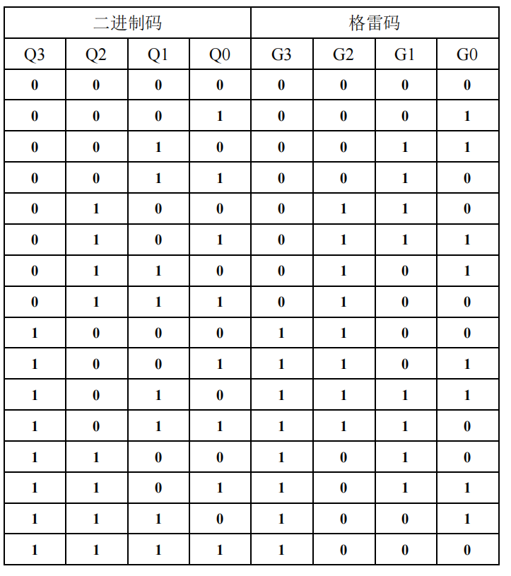
五、实验内容
1. 设计一个代码转换电路，输入为 4 位二进制码输出为 4 位循环码。4 位二
进制码与格雷码的对照关系如表 4-1 所示。
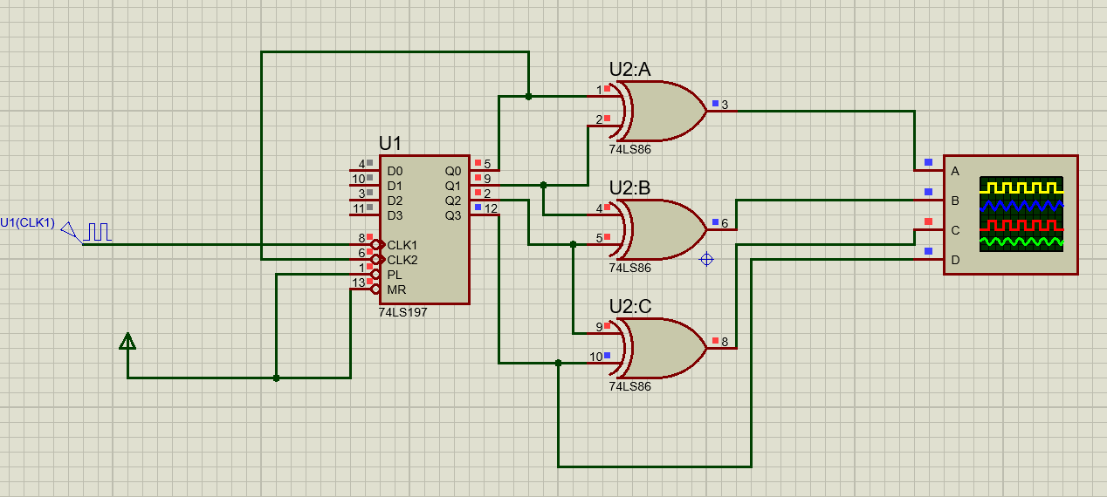
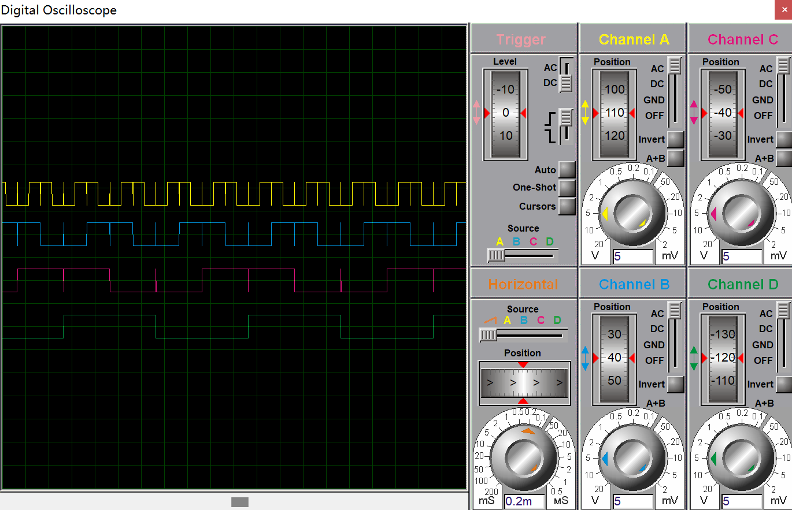
2. 对代码转换电路进行静态测试。使用实验箱上的逻辑电平开关作为电路的4 位二进制码输入，并把输出接 LED“0-1”显示器，按照真值表对电路进行静态测试，检查电路是否正常工作。
Q3Q2Q1Q0=0111时的格雷码：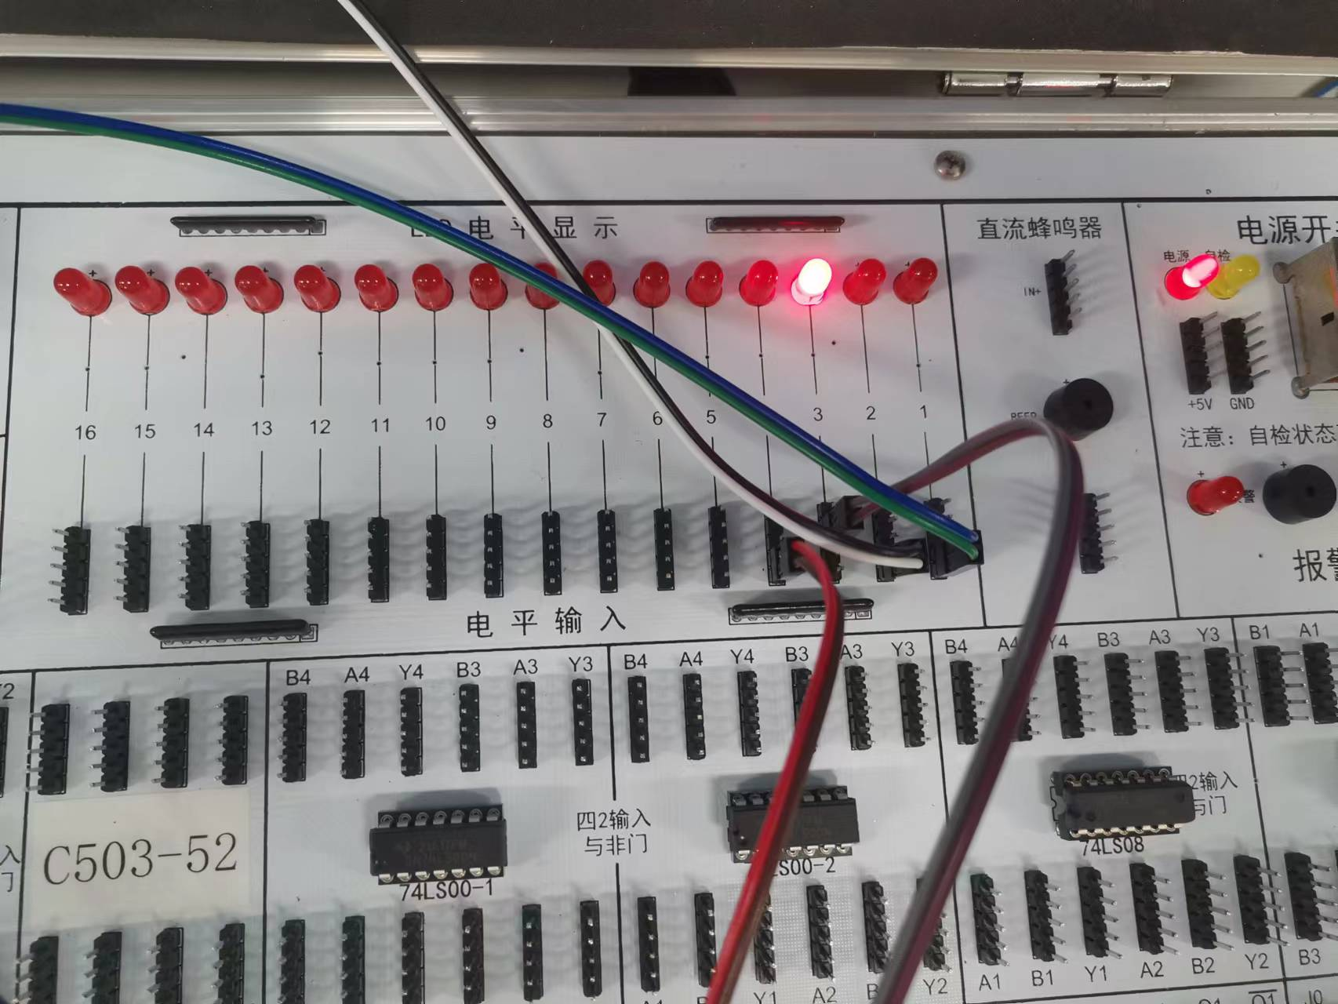
Q3Q2Q1Q0=0011时的格雷码:
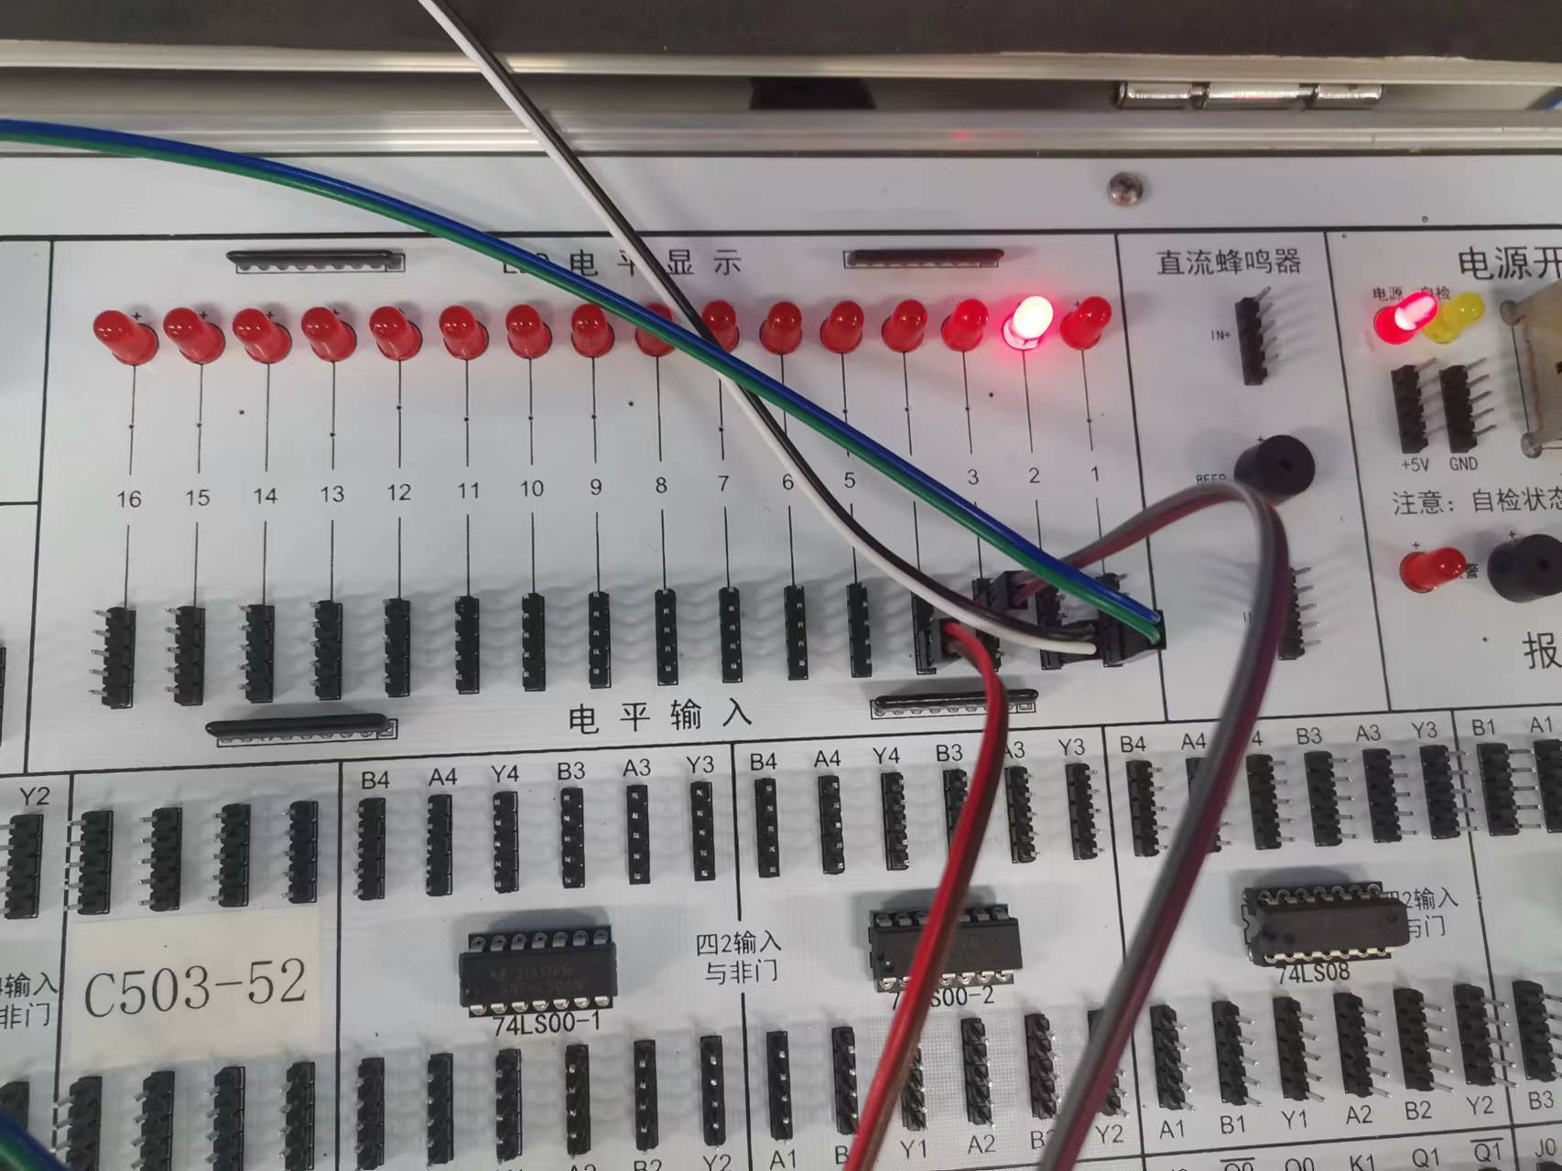
3. 使用实验箱上 74LS197 构成的十六进制计数器作为代码转换电路的输入信号源，将 74LS197 的输出 Q3、Q2、Q1 和 Q0 接“0-1”显示器，CP0 接手动负脉冲（74LS197 是下降沿触发的异步计数器），测试十六进制计数器是否工作正常。
4. 对代码转换电路进行动态测试。将 10KHz 的连续脉冲接入 74LS197 的CP0 端，作为 74LS197 计数脉冲。将 74LS197 的 Q3、Q2、Q1 和 Q0 连接到代 码转换电路的输入端，作为 8421 码输入。用示波器数字通道观察并记录 CP、 Q3、Q2、Q1、Q0 和 G3、G2、G1、G0 的波形。注意电压波形图之间的相位关系。
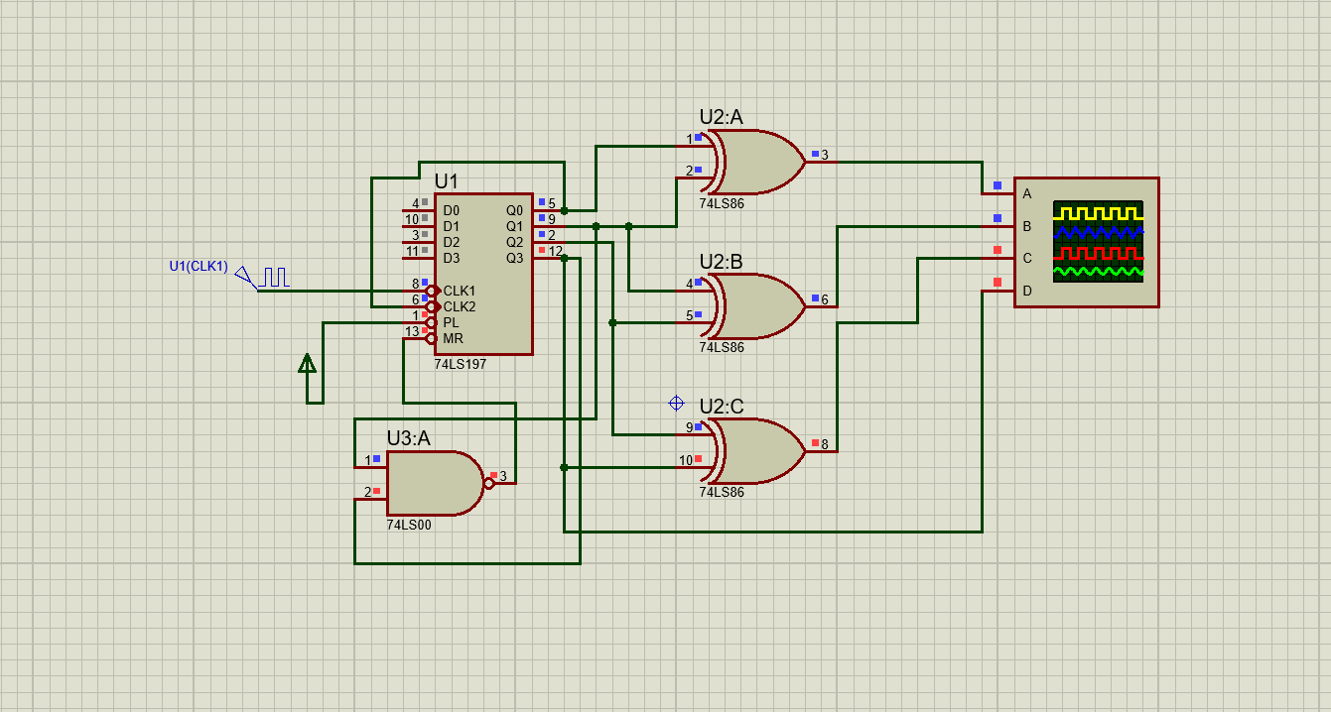
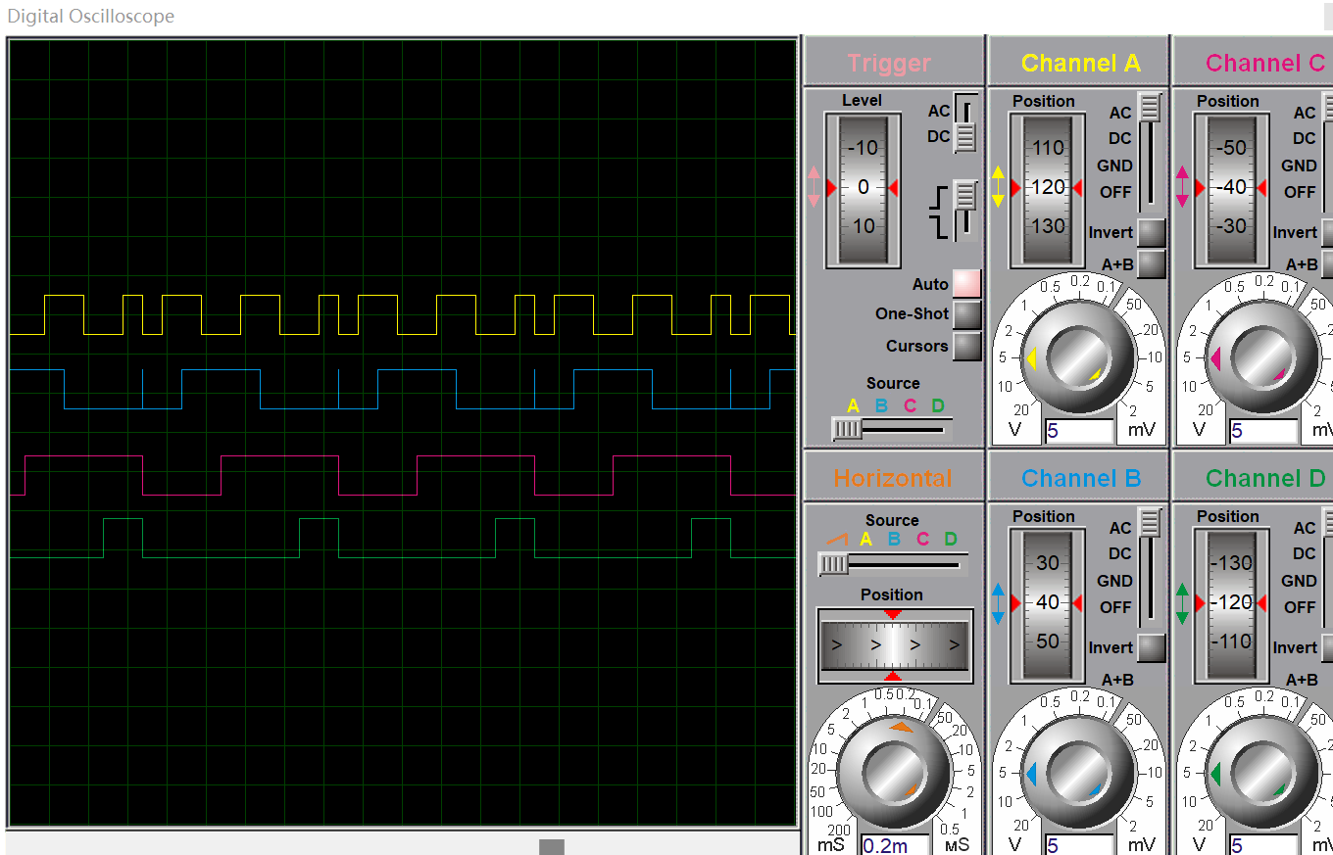
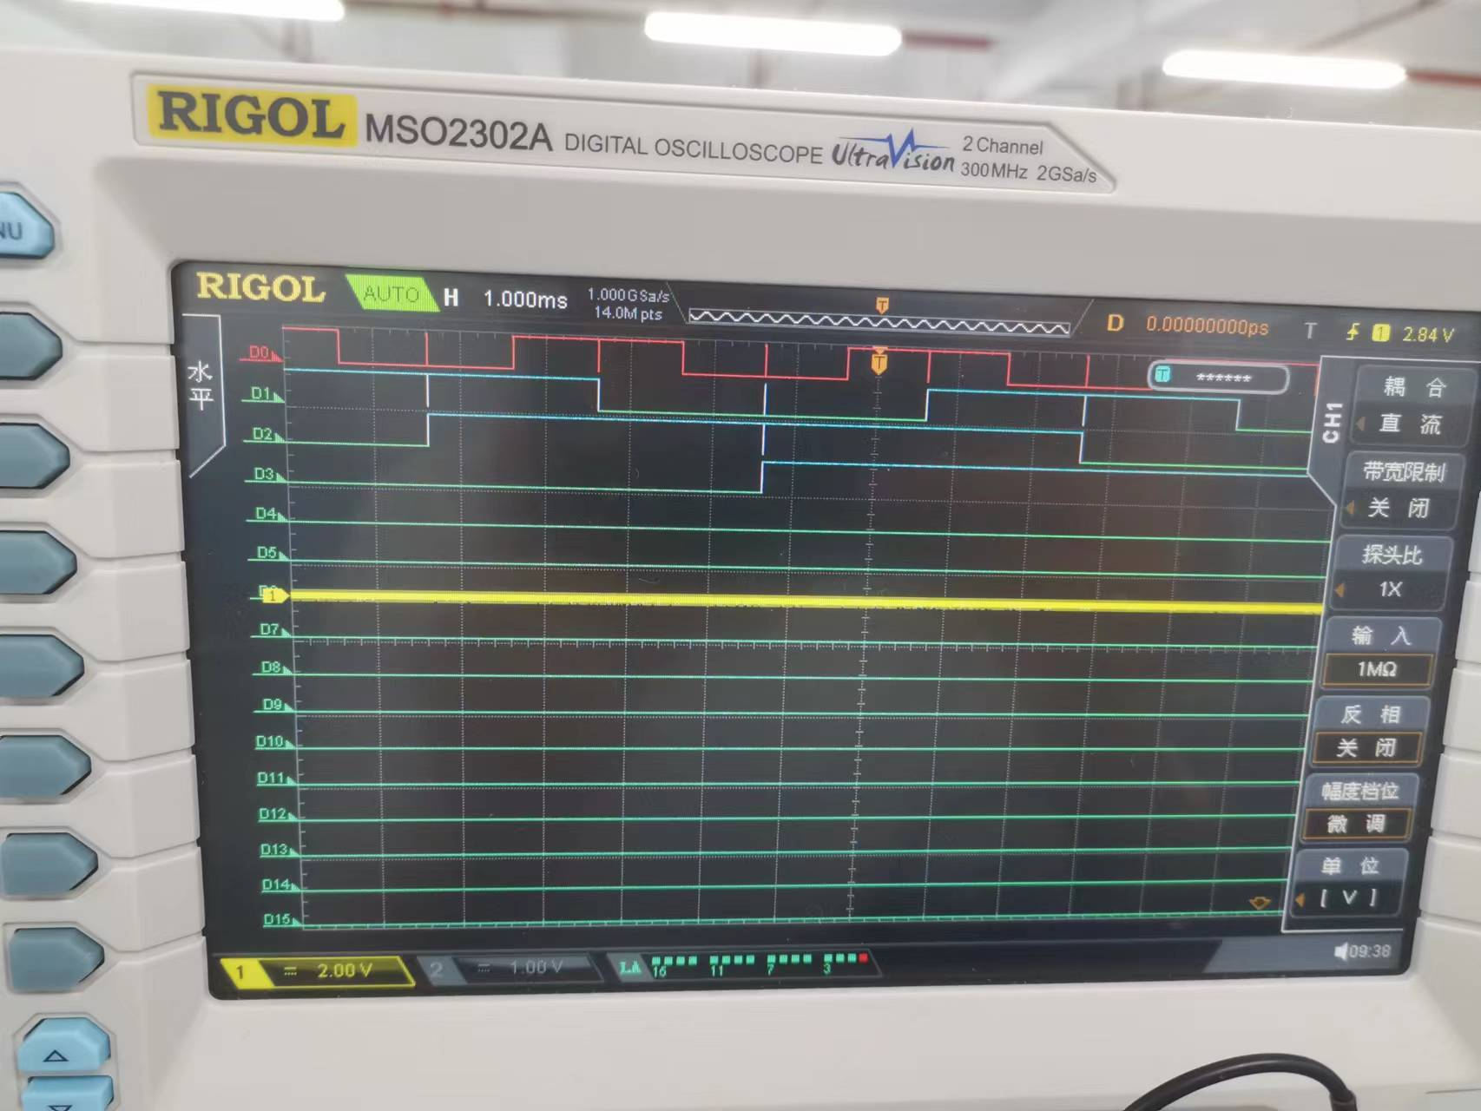
六、实验报告
1. 写出详细的设计过程。用 Proteus 软件画出电路图并仿真电路功能。

- 按实验内容描述在实验箱上完成实验的过程，分析实验中出现的问题，记录并打印出波形，并分析波形与电路功能间的关系。
3. 总结组合逻辑电路分析方法与设计过程，以及本实验过程心得。
1、学会使用74LS197和门电路将四位二进制代码和BCD码转换为格雷码。
2、要注意先构建真值表，在设计分析电路。

